Май – сердце весны.

Май — сердце весны. Снег уже сошел, только в самых глухих лесных чащах еще сохранились его остатки. Солнце поднимается высоко и греет землю.
Дуют теплые ветры, по голубому небу плывут, как лебеди, белые облака.
В мае часто бывают грозы: сверкает молния, сердито гремит гром. Майские дожди омывают проснувшуюся землю, и природа оживает: ярче зеленеют травы, раскрываются венчики цветов. Деревья и кусты, травы и цветы пьют теплые капли.
После майского дождя в небе часто появляется разноцветная радуга.

Радуга
Над речкой-рекой
Рыбка выгнулась дугой.
Оперлась на хвост,
Изогнулась словно мост.
В каплях майского дождя
Засверкала чешуя
семицветная.
И над зеленью ракит
В небе радуга горит
самоцветами!

Вопросы и задания
Рассказать о погоде мая.
Что происходит с травами, цветами и деревьями после майских дождей?

Отгадать загадки:
Нашумела, нагремела,
Все промыла и ушла.
И сады, и огороды
Всей округи полила. (Гроза)

Меня ждут, не дождутся,
Как увидят — разбегутся. (Дождь)

Летела стрела,
Упала в лебеду.
Ищу — не найду. ( Молния)

Заревел вол
На сто гор,
На тысячу городов. (Гром)

Крашеное коромысло
Над лугом повисло. (Радуга)

Про весну народ говорит: «Весна цветами красна», а месяц май называли «цветень» В мае распускаются в лесу ландыши, хохлатки, медуницы, мать-и-мачеха.
Расцветают деревья и кустарники: тополь, береза, сосна, черемуха, сирень. Белыми и розовыми кружевными накидками покрываются сады — цветут яблони, вишни, сливы.

Черемуха
Цвети, черемуха душистая, цвети!
По ветру, разметав соцветий пряди,
Словно царевна в свадебном наряде
Зелеными шелками шелести.
И пусть никто не занесет топор,
Тебя не срубит и не искалечит,
И не сомнет твой праздничный убор —
Убор Весны-царевны подвенечный.

Качели
Качели мои, оттолкнусь — ив полет!
Взлетаю я выше сирени.
Я так раскачаюсь, что сердце замрет,
Лечу, подгибая колени.
Мелькают внизу города, терема,
Леса, крыши дальних селений,
Я сказки себе сочиняю сама,
Взлетая над садом весенним.
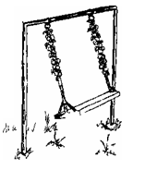
Вопросы и задания
Как называют май в народе? Почему?
Какие цветы распускаются в мае?
Какие деревья и кустарники цветут в мае?
Отгадать загадки:
Белые горошки на зеленой ножке. (Ландыш)

Будто снежный шар бела,
По весне она цвела,
Нежный запах источала.
А когда пора настала,
Разом сделалась она
Вся от ягоды черна. (Черемуха)

Нарисовать и раскрасить ландыш, ветку сирени или черемухи.

Недаром месяц май зовут «песенником». Из дальних стран прилетели к нам перелетные птицы и поют, заливаются, щебечут в лесах, лугах и полях. Самый лучший певец — соловей. Птичка серенькая, неприметная. Соловьи любят строить гнезда в зеленых зарослях черемухи и ивы возле рек и ручьев, в оврагах.
Кукует в лесу кукушка, свистит иволга, звенят зяблики, задорно распевают дрозды.
Вода в реках, озерах и прудах прогревается и «болотные певцы» — лягушки громко квакают, поют «свадебные песни».
Песенка лягушки
Поет с утра лягушка:
— Ква-ква, ква-ква, ква-ква!
Иди сюда, подружка,
Здесь сочная трава.
Болотной пахнет влагой,
Прохладно жарким днем,
Под старою корягой
Мы будем петь вдвоем!
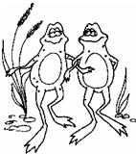
У зверей продолжается линька. Зайцы и белки меняют зимние шубки на летние, у них и мех короче и цвет больше подходит к весенней и летней окраске леса.
У лисиц, зайцев, волков и белок подрастают малыши.
Вопросы и задания
Почему май зовут «песенником»?
Какая птица поет лучше всех?
Какие места выбирают соловьи дли своих гнезд?
Отгадать загадки:
Кто без ног и без свирели
Лучше всех выводит трели,
Голосистее, нежней?
Кто же это? (Соловей)

Не ворона, не синица,
— Как зовется эта птица?
Примостилась на суку —
Раздалось в лесу «ку-ку». (Кукушка)

9 мая мы отмечаем День Победы нашего народа в войне с фашистской Германией. Вспоминаем воинов, защищавших Отечество.
На Красной площади в Москве в этот день проходит праздничный парад. Ветеранам и участникам войны мы дарим цветы и подарки, слушаем их рассказы о сражениях с врагом, о подвигах и мужестве наших солдат.
В мае у людей много забот. Надо поле вспахать и засеять, в саду деревья окопать, сухие сучки и ветки подрезать, в огороде грядки приготовить и посеять лук, морковь, свеклу. А на клумбах посадить красивые цветы.
Вопросы и задания.
Какой праздник отмечают 9 мая?
Какие у людей весенние работы: в доле, в саду, в огороде?
Отгадать загадки:
Красная девица сидит в темнице, а коса на улице. (Морковь)
(Морковь)
Сидит дед
В сто шуб одет.
Кто его раздевает,
Тот слезы проливает.
(Лук)
Над землей трава,
Под землей алая голова. (Свекла)

Нарисовать и раскрасить лук, свеклу.

Весенний период (обобщение)
Обзорная беседа «Весна».
Весенние месяцы — март, апрель и май.
Весной солнце поднимается все выше, светит ярче в голубом безоблачном небе. С крыш свисают сосульки, в полдень, когда солнышко пригревает сильнее, сосульки начинают таять, звенит весенняя капель, бегут, журчат ручейки. На полянах и пригорках появляются проталины.
Реки, озера и пруды очищаются ото льда. Горячее весеннее солнце растапливает лед и снег.
На деревьях и кустарниках набухают почки и проклевываются первые листочки. В лесах, на полях и лугах раскрываются весенние цветы: мать-и-мачеха, подснежник, медуница, калужница, хохлатка.
Просыпаются после долгой зимы насекомые. Возвращаются из теплых краев на родину перелетные птицы. Первыми прилетают грачи, затем скворцы, трясогузки, жаворонки.
Заканчивается зимняя спячка зверей. Из берлоги выходит медведица с подросшими медвежатами и бродит по лесу в поисках пищи: вырывает из земли луковицы и корневища растений, ищет личинки. У волчицы, лисицы, зайчихи, ежихи, бельчихи тоже появляются малыши.
Взрослые звери линяют, зимняя шерсть заменяется на летнюю, а белка и заяц изменяют и цвет своей шубки.
Весной у людей много работы. В поле готовят почву для посевов и сеют рожь, ячмень, просо. В огородах — укроп, морковь, лук. В садах и парках обрезают сухие сучки и ветки, сажают деревца, украшают клумбы красивыми цветами.
Чтение стихотворения.
Весной
У Весны работы много,
Помогают ей лучи:
Дружно гонят по дорогам
Говорливые ручьи,
Топят снег, ломают льдинки,
Согревают все вокруг.
Из-под хвои и травинок
Выполз первый сонный жук.
На проталине цветочки
Золотые расцвели,
Налились, набухли почки
Из гнезда летят шмели.
У Весны забот немало,
Но дела идут на лад:
Изумрудным поле стало,
И сады в цвету стоят.
О каких приметах весны говорится в стихотворении? Вспомнить и назвать их.

Составление рассказа о времени года с опорой на план:
Весенние месяцы.
Приметы ранней и поздней весны.
Животный мир.
Весенние работы людей.
Игра «Четвертый лишний».
Выделить лишнее слово. Объяснить свой выбор.
март, апрель, май, январь:
мать-и-мачеха, медуница, ромашка, подснежник;
медвежонок, лисенок, теленок, бельчонок;
бабочка, трясогузка, шмель, пчела;
трактор, лопата, грабли, вилы.
Заучивание и выразительное чтение стихотворения (на выбор).
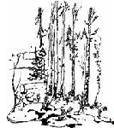
.

«Умники и умницы»

Цель: формирование математических представлений о цифрах, геометрических фигурах, способствовать развитию познавательной активности, логического мышления воспитанников, выявлению интеллектуальной одаренности воспитанников.

Задачи:
обучающие:
закрепить навыки порядкового счета в пределах десяти, представления детей о последовательности дней недели, частей суток; обучать детей решению несложных арифметических задач; - соотносить число с количеством предметов; умение называть и различать геометрические фигуры.
развивающие:
развивать ориентировку на плоскости, слуховое внимание и память, самостоятельность; активизировать имеющиеся знания;
развивать любознательность, самостоятельность, ответственность детей за результаты своей деятельности;
воспитательные:
воспитать интерес к математическим занятиям, дружеские взаимоотношения, умение прийти на помощь к другу;
учить договариваться друг с другом, налаживать диалогическое общение при выполнении заданий;
Формировать умение радоваться успехам товарищей.

Ведущий (мама)

День необычный сегодня у нас.
Мы рады, так рады приветствовать вас.
Для умной игры собралась детвора
Ее начинать нам настала пора.

Ведущий (мама)
Пора увидеть, пора узнать
Героев дня – участников турнира.
Доверено которым ныне,
Себя и команду свою представлять
А в будущем страну – в турнирах мира!
И так: «Ура!» участникам турнира!

Я приглашаю участников турнира.

Встречайте (папа и сын или дочка)
( достают из мешка фишки, тем самым делятся на две команды.)
Я представляю членов жюри, они будут внимательно следить за
вашими ответами и оценивать каждое задание, в конце наше
уважаемое жюри подведет итоги нашей викторины (бабушка с дедушкой)

Воспитатель.
У нас определились две команды: команда «Радуга» и команда
«Дружба». Сегодня мы проводим самую настоящую, очень
серьезную и очень ответственную викторину дошкольников-
математиков «Умники и Умницы ». Победит тот, кто не будет
отвлекаться, быстро и правильно ответит на вопросы. Попрошу
командам занять свои места.
Вначале проведем разминку, называется «Закончи предложение»:
- Спим мы ночью, а зарядку делаем ....(утром).
- Делаем зарядку утром, ужинаем ....(вечером).
- Ужинаем вечером, а обедаем ....(днем).
- Просыпаемся утром, а спим ....(ночью).
- Дети, какой сегодня день недели?
- Сколько дней в неделе?
- Назовите дни недели?
- Какой день недели был вчера?
Молодцы!
-Помогать мне вести олимпиаду будет волшебный цветок - «Цветик
– семицветик». Сегодня он тоже необыкновенный, на его лепестках
записаны все задания,которые вы должны выполнить.
И так, я отрываю первый лепесток.
Слушаем внимательно первое задание:

Задание 1.«Математические задачки»
1)На поляне у дубка
Крот увидел два грибка,
А подальше, у осин,
Он нашел еще один.
Кто ответить нам готов,
Сколько крот нашел грибов?

2)Ежик осенью по лесу шел,
На обед он грибочков нашел:
Два – под березой,
Один – у осины,
Сколько их будет
В плетеной корзине? (3)

3)Пять пирожков лежало в миске.
Два пирожка взяла Лариска,
Еще один стащила киска.
А сколько же осталось в миске?

4)У нашей кошки пять котят,
В лукошке рядышком сидят.
А у соседской кошки - три!
Такие милые, смотри!
Помогите сосчитать,
Сколько будет три и пять?
Ведущий: Молодцы! Вы справились с задачками. Сейчас я отрываю
следующий лепесток цветика-семицветика.

Задание 2. «Подбери цифру»
Ты картинку изучай
Все предметы сосчитай!
Цифру точно подбери -
И к картинке прикрепи.
ВЕДУЩИЙ: Умеете ли вы связывать число с количеством
предметов? Перед вами на магнитных досках прикреплены
карточки с разным количеством предметов, на каждой от 1 до 10.
Необходимо посчитать, сколько предметов нарисовано на карточке
и рядом прикрепить карточку с соответствующей цифрой. Прошу
капитанов построить свои команды напротив досок.

Задание 3 «Прямой и обратный счет».
Счет обратный и прямой -
Трудное задание!
И у чисел есть соседи
Назови их правильно!
Воспитатель. Ребята, вы уже знаете все цифры. И вот
сейчас каждый член команды должен будет назвать соседей числа
и вести счет от выбранной цифры в прямом или обратном
направлении по моему заданию. Я буду показывать вам цифры.

Задание4. «Графический диктант»
Написать диктант непросто.
Алфавит весь надо знать,
А в графическом диктанте -
Точно клетки все считать!
Воспитатель. Перед вами лежат листы в клетку и графитный
карандаш. На листе исходная красная точка. От нее вы сейчас
начнете писать графический диктант. Но сначала давайте вспомним
– где у вас правая рука? (дети показывают), где левая?
(показывают). Приготовились!
От красной точки проведите линию на 3 клетки вправо, на 1 клетку
вниз, 4 клетки вправо,1 клетка вверх, 1 клетку вправо, 1 клетка
вниз, 1 клетка вправо, 1 клетка вниз, 6клеток влево, 1 клетка вниз, 3
клетки влево, 3 клетки вверх.

Задание 5. « Найди свой домик»
Каждый участник команды получает карточку с цифрой от 1 до 10 (цифра 1 – у помощника капитана).
Под музыку дети произвольно двигаются по залу. При остановке музыки они должны бежать в свой домик.
Задание 6 - Конкурс капитанов.
Я приглашаю капитанов
Свои команды поддержать.
Капитаны, выходите!
Свои знания покажите!
Задание капитанам: «Собери из частей картинку»
Необходимо восстановить фотографию лисы и гуся.
Я – веселая лиса,
Мне вцепилась в хвост оса,
Я бедняжка, так вертелась,
Что на части разлетелась!
Помогите! Помогите!
Из кусков меня сложите.

Золотой веселый гусь,
Ничего я не боюсь!
Но вчера упал я с кочки
Развалился на кусочки.
Помогите! Помогите!
Из кусков меня сложите.

Пока капитаны выполняют задание, ведущий загадывает загадки
членам жюри( Бабушке и деду).

Задание 7. « Построй и назови геометрические фигуры»
«Радуга»
1. Постройте фигуру, у которой 3 угла и 3 стороны (треугольник).
2. Постройте фигуру, у которой все стороны равны (квадрат).
«Дружба»
1. Постройте фигуру, у которой 2 стороны длинные и 2 стороны короткие (прямоугольник).
2. Постройте фигуру из трех палочек. Что получилось? (треугольник).
Ведущий(мама)
- Потрудились все на славу!
Победили все по праву.
Похвал достойны и награды
И мы призы вручить вам рады.

Церемония награждения.
(все участники – ребенок и взрослый получают призы)

Ведущий (мама)
- Всем спасибо за вниманье
За задор и звонкий смех,
За огонь соревнованья
Обеспечивший успех.
Вот настал момент прощанья
Будет краткой наша речь.
Говорим всем «До свидания!»
«До счастливых новых встреч!»

Литературная викторина (в кругу семьи).

Ребята, мы с вами знаем очень много сказок и умеем их сами сочинять. Сегодня я предлагаю вам принять участие в викторине на лучшего знатока сказок. Викторина на лучшего знатока сказок будет проходить в сказочном королевстве.
Давным-давно, когда вас не было, не было ваших родителей и родителей ваших родителей не было на свете, в мире существовало одно сказочное королевство. В этом королевстве жили только очень и очень добрые сказочные герои. И в гости к ним приходили добрые-добрые люди. Все, кто приходил в королевство, могли в него только в том случае, если могли совершить добрый поступок. А вы хотите попасть в это королевство? (ответы детей).

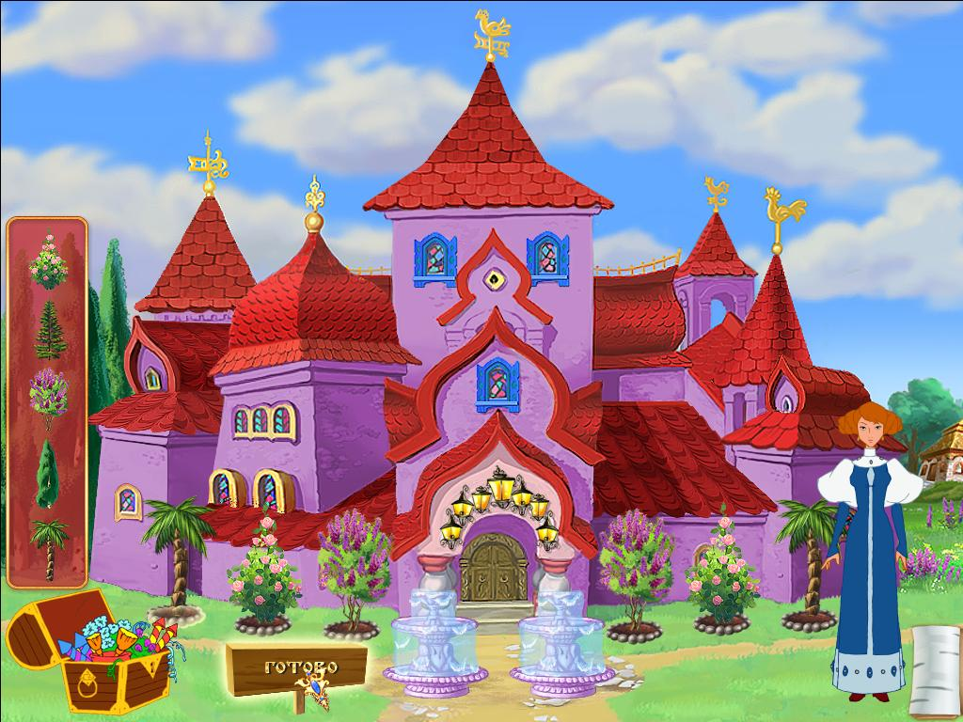

Подойдем к сказочному дворцу.
Как у наших у ворот
Чудо-дерево растет
А листочки на нем не простые
А листочки на нем цветные.
— Ребята посмотрите на листочки. Вы заметили, что листья на деревьях разные? Какие? (Ответы детей).
— А вы узнаете этих сказочных героев? Назовите их. (Ответы детей).
— А как вы думаете, почему листья на деревьях разные? (Ответы детей).
— Какой цвет обозначает доброту? Почему вы так решили? (Ответы детей).
— А что означает черный цвет? (Ответы детей).
— Какие герои живут на красных листочках? Почему?
— Какие герои живут на черных листочках? Почему?
— Правильно, ребята, красный цвет обозначает добро, добрые поступки, а черный цвет обозначает плохие поступки. Поэтому и сказочные герои, которые совершали добрые поступки «живут» на дереве с красными сердечками-листочками, так как у них доброе сердце, а герои, которые совершали плохие поступки «живут» на дереве с черными сердечками-листочками, и сердце у них злое.
Чтобы войти в это королевство и принять участие в викторине на лучшего знатока сказок, нам нужно сказать какие добрые поступки совершили мы.
Ребенок и другие члены семьи называют поступок и проходят в ворота, получая при этом «сказочный фант» красного или зеленого цвета. Можно придумать название команды в соответствии с тематикой и приветствие.

Правила литературной викторины:
— Не выкрикивать! Это будет считаться нарушением правил. Если знаете ответ, позвоните в колокольчик.
— Та команда, которая справится с заданием быстрее и даст правильный ответ, получает «сказочный фант».

«Путаница»
В сказочном королевстве давно уже никто не живет, поэтому названия сказок здесь перемешались и рассыпались. Нужно навести порядок.
— Серая, хлеб, шапочка, легкий, красная, шейка.
— Копытце, маленький, серебряное, снежная, Мук, королева.
Что же это за сказки?

«Собери сказку»
Каждая команда собирает иллюстрацию к сказке: добежав, до стола с разрезными картинками по сказке, ребенок берет один элемент и возвращается на свое место, потом бежит следующий участник за другим элементом и так, пока не соберут иллюстрацию. Кто первый соберет и назовет название сказки, получает «сказочный фант».

«Кто внимательный»
В королевство приходили разные сказочные герои, найдите в именах этих героев одинаковый звук:
Айболит, Айога, Аленушка, Алиса.
Морозко, Мальвина, Мук, Мойдодыр.
Назовите, кто из этих героев совершал хорошие поступки, и какие?

«Кто больше?»
Вспомните положительных литературных героев, в именах которых встречается звук «б», «в» (отрицательных). Каждая команда будет называть героя по очереди.

«Любопытный»
Назовите сказки, в которых описывается:
- уничтожение уникального растения по прихоти девушки («Аленький цветочек»);
- сбор первоцветов для букета («Двенадцать месяцев»);
- превращение ребенка в животное из-за непослушания («Сестрица Алёнушка
- 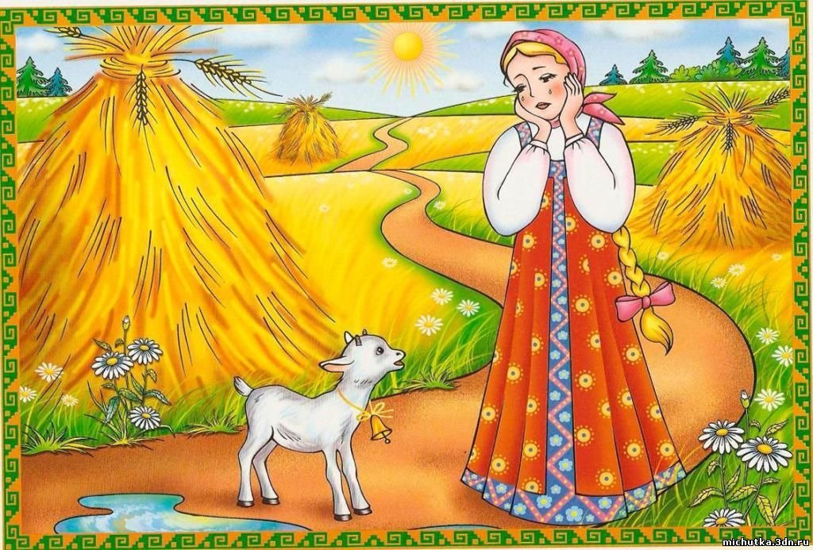

- и братец Иванушка»);
- где дружба и сплоченность помогли одолеть не только холод и голод, но и злейших врагов: лису, медведя и волка («Зимовье зверей»);
- герои, оставшиеся ни с чем из-за своей жадности («Два жадных медвежонка»);
- персонаж, не покинувший друга в беде («Конек-Горбунок»)
— Не выкрикивать! Это будет считаться нарушением правил. Если знаете ответ, позвоните в колокольчик.
— Та команда, которая справится с заданием быстрее и даст правильный ответ, получает «сказочный фант».

«Путаница»
В сказочном королевстве давно уже никто не живет, поэтому названия сказок здесь перемешались и рассыпались. Нужно навести порядок.
— Серая, хлеб, шапочка, легкий, красная, шейка.
— Копытце, маленький, серебряное, снежная, Мук, королева.
Что же это за сказки?

«Собери сказку»
Каждая команда собирает иллюстрацию к сказке: добежав, до стола с разрезными картинками по сказке, ребенок берет один элемент и возвращается на свое место, потом бежит следующий участник за другим элементом и так, пока не соберут иллюстрацию. Кто первый соберет и назовет название сказки, получает «сказочный фант».

«Кто внимательный»
В королевство приходили разные сказочные герои, найдите в именах этих героев одинаковый звук:
Айболит, Айога, Аленушка, Алиса.
Морозко, Мальвина, Мук, Мойдодыр.
Назовите, кто из этих героев совершал хорошие поступки, и какие?

«Кто больше?»
Ребята, вспомните положительных литературных героев, в именах которых встречается звук «б», «в» (отрицательных). Каждая команда будет называть героя по очереди.

«Любопытный»
Назовите сказки, в которых описывается:
- уничтожение уникального растения по прихоти девушки («Аленький цветочек»);
- сбор первоцветов для букета («Двенадцать месяцев»);
- превращение ребенка в животное из-за непослушания («Сестрица Алёнушка и братец Иванушка»);
- где дружба и сплоченность помогли одолеть не только холод и голод, но и злейших врагов: лису, медведя и волка («Зимовье зверей»);
- герои, оставшиеся ни с чем из-за своей жадности («Два жадных медвежонка»);
- персонаж, не покинувший друга в беде («Конек-Горбунок»)

«Наоборот»
Я назову героев, которые поступали хорошо, а вы назовите тех героев, которые поступали плохо:
- Золушка — (мачеха Золушки).
- Айболит — (Бармалей).
- Герда — (Маленькая разбойница).
- Красная Шапочка — (Серый волк).
А сейчас назовите качества, какими обладают герои сказок тоже наоборот:
- Храбрость — (трусость).
- Верность — (предательство).
- Честность — (обман).
- Трудолюбие — (безделие, лень).
- Щедрость — (жадность).
- Вежливость — (невежество).

«Лишнее слово»
Назовите, какой герой лишний и почему?
- Золушка, Хаврошечка, Федора, Снегурочка.
- Сивка-бурка, Конёк-горбунок, Кот в сапогах, Баба Яга.
«Подбери рифму»
- Палочка — (выручалочка)
- Цветик — (семицветик)
- Сивка — (Бурка)
- Карабас — (Барабас)

«Из одного слова несколько»
В сказках живут хитрая лиса и злой волк. Придумайте слова, используя буквы слов «волк» и «лиса», как начальные и обозначали хорошие поступки, чтобы волк и лиса стали добрее.
В — вежливость
Л — любовь
О — отзывчивость
И — искренность
Л — любезность
С — скромность
К — культурный
А — аккуратность

«Измени слова»
Измените имена отрицательных сказочных героев так, чтобы они стали добрее, назовите их ласково.
- Бармалей — Бармалейчик.
- Кощей — Кощеюшка.
- Баба Яга — Бабка Ёжка.
- Серый волк — Серенький волчок.

«Пословицы»
Из слов, написанных на карточке, составьте пословицу объясните, что значит эта пословица.
- Как аукнется — так и откликнется.
- Что посеешь — то и пожнешь.

«Кто есть кто?»
— Каким персонажам сказок принадлежат эти сказочные имена?
Айболит (доктор).
Бармалей (разбойник).
Федора (бабушка).
Герда (девочка).
Маленький Мук (мальчик).
Сивка-бурка (конь).
Винни-Пух (медвежонок).
Печкин (почтальон).
Вот и подошла к концу наша викторина. Наши сказочные герои пусть живут в своих сказках, а мы с вами не будем забывать о правилах культурного поведения. Тогда всем, кто будет рядом с нами, будет приятно общаться. А как хорошо бы жилось на Земле, если бы совершались только добрые поступки.
Звучит песня «Дорогою добра».
Награждение команд подарками.

